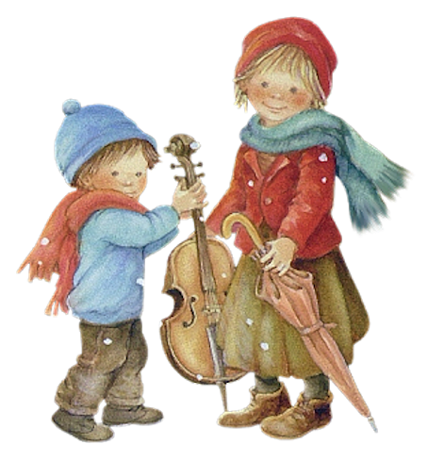
Охрана детского голоса
Пение – это наиболее доступный вид музыкальной деятельности ребёнка. Голосовой аппарат – это лёгкие, бронхи, трахея, гортань, полости рта и носа. Воздух преобразуется в звук, проходя через связки. Вокальные мышцы формируются к 5-6 годам. Детские голосовой аппарат очень хрупок и нежен, он требует особо бережного отношения.
Уважаемые родители, обратите внимание!
- Речь ребёнка должна быть тихой, спокойной, без крика.
- Нельзя петь на улице зимой, в сырую погоду.
- Нельзя петь громко, резким звуком.
- При первых признаках заболевания голосового аппарата следует обратиться к врачу-ларингологу.
Почему медведь охрип?
Почему медведь охрип?
Может, он простужен?
У него, наверно, грипп?
Мишке доктор нужен!
Не тревожьте докторов –
Михаил вполне здоров.
Потому он стал хрипеть,
Что учился песни петь –
Чересчур старательно,
Чересчур орательно…
(Алексей Шлыгин)

- Не следует подражать пению эстрадных певцов.
1 января - Новый год.    7 января - Рождество.    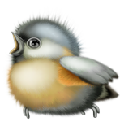 | 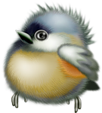  23 февраля - День защитника Отечества    21 ноября - Всемирный день приветствий.  
Мой кот

Мой умный кот не знает нот,
Но громко по утрам поёт.
Не ноту «ля», а ноту «мя»,
Поёт он только для меня.
(Игорь Потоцкий)

Учредитель, издатель и распространитель: Адрес редакции: г. Екатеринбург, ул. Ломоносова, 136/ Шеф-редактор: Т.В. Курапова
филиал Муниципального бюджетного дошкольного ул. Черноярская, 20
образовательного учреждения - детский сад тел: 330-40-52 Творческая группа:
комбинированного вида «Надежда» детский сад № 339 Ю.Г. Васик
Ю.М. Сираева
Н.Н. Каркавина
З.А. Шанаурина

Филиал МБДОУ детский сад комбинированного вида «Надежда» - детский сад № 339
г. Екатеринбург, Орджоникидзевский район, ул. Ломоносова, 136/ ул. Черноярская, 20


Радуга

Газета для родителей -
читайте
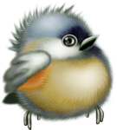
- это интересно!

Выпуск: ЯНВАРЬ 2015 года
зима
Желаем здоровья !

4. В детский сад, в школу и на работу - пешком в быстром темпе.
5. Будьте щедрыми на улыбку, никогда не унывайте!
6. При встречи желаем друг другу здоровья. (Здравствуйте)
7. Режим наш друг, хотите все успеть - успевайте!
8. Ничего не жуйте, сидя у телевизора!
9. В отпуск и в выходные - только вместе!

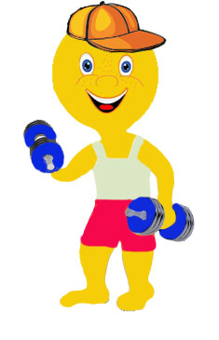

Семейный кодекс здоровья
- Каждый день начинайте с зарядки.
- Просыпайтесь, не залеживайтесь в постели
- Дружите с холодной водой, она дарит бодрость и закалку.
- В детский сад, в школу и на работу – пешком в быстром темпе.



Развиваем речь
Л. Чарская ЗИМА
Кто в пуховой шубке белой Кверху руку поднимает
Легкой поступью и смелой. Вмиг деревья накрывает
Вышел в час утра Чистым серебром.
На кудрях ее пушистых. По вершинам бродят взоры
Много блесток золотистых, И роскошные узоры!
Много серебра. Эта белая шубейка
Эти локоны седые, Всем знакома чародейка,
Крупно в кольца завитые, Матушка-зима.
Бьются о плечо. С легкой поступью небрежной,
На губах зари багрянец, С пеленою белоснежной,
На щеках живой румянец Вот она сама!
С пеленою белоснежной, Припасайте в эту пору
Пышет горячо. Снеговую, детки, гору,
Рукавичкою махнула На реке каток,
Раз! Куда бы ни взглянула, Благо солнечный и ясный,
Застлан бел ковер… Чуть морозный, но прекрасный
Новый взмах – и речка стала, Выдался денек!!!
Та, что звонко лепетала
С давних пор.

Этой зимой мы предлагаем Вам принять участие в следующих мероприятиях:
- Выставка детских работ «Зима хрустальная»;
- Музыкальное развлечение «Колядки»;
- Физкультурные досуги «________»;
- Родительские собрания;
.

Уважаемые родители, приглашаем Вас поддержать нас!!!

